
975
08.06.2022
Об установлении публичного сервитута для размещения объекта электросетевого хозяйства «ВЛ-0,4 кВ №1 от ТП №292» в границах кадастровых кварталов 60:27:0170211, 60:27:0170204, 60:27:0170212, 60:27:0170304 и земельных участков с кадастровыми номерами 60:27:0000000:3353, 60:27:0170204:1, 60:27:0000000:3371, 60:27:0000000:89, 60:27:0170304:2, 60:27:0170304:7

В соответствии со статьей 23, пунктом 1 статьи 39.37, подпунктом 4 статьи 39.38, статьей 39.39, пунктом 1 статьи 39.40, статьями 39.41, 39.42, 39.43, пунктом 1 статьи 39.45 Земельного кодекса Российской Федерации, пунктом 3, 4 статьи 3.6 Федерального закона от 25.10.2001 № 137-ФЗ «О введении в действие Земельного кодекса Российской Федерации», Федеральным законом от 06.10.2003 № 131-ФЗ «Об общих принципах организации местного самоуправления в Российской Федерации», приказом Министерства экономического развития Российской Федерации № 542 от 10.10.2018 «Об утверждении требований к форме ходатайства об установлении публичного сервитута, содержанию обоснования необходимости установления публичного сервитута», Положением о распределении полномочий органов местного самоуправления муниципального образования «Город Псков», утвержденным решением Псковской городской Думы от 16.12.2016 № 2161, на основании ходатайства от 28.01.2022 Публичного акционерного общества «Россети Северо-Запад» (ИНН 7802312751, ОГРН 1047855175785) и схемы расположения границ публичного сервитута на кадастровом плане территории, руководствуясь подпунктом 6.1. пункта 6 статьи 32, подпунктом 5 пункта 1 статьи 34 Устава муниципального образования «Город Псков», Администрация города Пскова
ПОСТАНОВЛЯЕТ:
1. Установить в пользу Публичного акционерного общества «Россети Северо-Запад» (ИНН 7802312751, ОГРН 1047855175785) публичный сервитут площадью 2327 кв. м. в отношении земельных участков в границах кадастровых кварталов 60:27:0170211, 60:27:0170204, 60:27:0170212, 60:27:0170304 и земельных участков с кадастровыми номерами 60:27:0000000:3353 с местоположением: г. Псков, 60:27:0170204:1 с местоположением: г. Псков, ш. Ленинградское, д 7А, 60:27:0000000:3371 с местоположением: г. Псков, 60:27:0000000:89 с местоположением: г. Псков, Р-23 Санкт – Петербург – Псков – Пустошка – Невель – граница с Республикой Белоруссия, 60:27:0170304:2 с местоположением: г. Псков, ш. Ленинградское, уч. 6, 60:27:0170304:7 с местоположением: г. Псков и утвердить границу публичного сервитута согласно приложению к настоящему постановлению.
2. Цель установления публичного сервитута: размещение в целях эксплуатации объекта электросетевого хозяйства «ВЛ-0,4 кВ №1 от ТП №292» и его неотъемлемых технологических частей, необходимых для организации электроснабжения населения.
3. Срок публичного сервитута: 49 (сорок девять) лет.
4. Срок, в течение которого в соответствии с расчетом заявителя использование земельных участков (их частей) и (или) расположенных на них объектах недвижимости в соответствии с их разрешенным использованием будет в соответствии с подпунктом 4 пункта 1 статьи 39.41 Земельного кодекса Российской Федерации невозможно или существенно затруднено (при возникновении таких обстоятельств) – от 3 до 60 дней.
5. Порядок установления зон с особыми условиями использования территорий и содержание ограничений прав на земельные участки в границах таких зон установлен постановлением Правительства Российской Федерации от 24.02.2009 № 160 «О порядке установления охранных зон объектов электросетевого хозяйства и особых условий использования земельных участков, расположенных в границах таких зон».
6. Плата за публичный сервитут не устанавливается.
7. График проведения работ при осуществлении деятельности, для обеспечения которой устанавливается публичный сервитут: при отсутствии аварийных ситуаций, капитальный ремонт объекта электросетевого хозяйства производится с предварительным уведомлением собственников (землепользователей, землевладельцев, арендаторов) земельных участков 1 раз в 10 лет (продолжительность не превышает три месяца для земельных участков, предназначенных для жилищного строительства (в том числе индивидуального жилищного строительства), ведения личного подсобного хозяйства, садоводства, огородничества; не превышает один год - в отношении иных земельных участков).
8. Публичное акционерное общество «Россети Северо-Запад» обязано привести земельный участок в состояние, пригодное для его использования в соответствии с разрешенным использованием, в срок не позднее чем три месяца после завершения эксплуатации объекта электросетевого хозяйства, указанного в пункте 2 настоящего постановления.
9. Комитету по управлению муниципальным имуществом города Пскова (Кузнецовой Е.В.) в течение пяти рабочих дней со дня принятия настоящего постановления направить копию настоящего постановления с приложением утвержденной схемы расположения границ публичного сервитута:
9.1 Обществу с ограниченной ответственностью «Раздолье» (ИНН 6027099767, ОГРН 1066027047041), Псковскому районному потребительскому обществу (ИНН 6018004254, ОГРН 1026002341760), Межрегиональному территориальному управлению федерального агентства по управлению государственным имуществом в Псковской и Новгородской областях, Федеральному казенному учреждению «Управление федеральных автомобильных дорог «Северо-Запад» имени Н.В. Смирнова Федерального дорожного агентства» (ИНН 7826062821, ОГРН 1027810321758), Обществу с ограниченной ответственностью Сбытовое объединение «Псковнефтепродукт» (ИНН 6027042337, ОГРН 1026000970049), являющимся правообладателями земельных участков, в отношении которых принято решение об установлении публичного сервитута;
9.2 в Управление Федеральной службы государственной регистрации, кадастра и картографии по Псковской области;
9.3 Публичному акционерному обществу «Россети Северо-Запад» (ИНН 7802312751, ОГРН 1047855175785).
10. Опубликовать настоящее постановление в газете «Псковские Новости» и разместить на официальном портале Администрации города Пскова в сети «Интернет».
11. Публичный сервитут считается установленным со дня внесения сведений о нем в Единый государственный реестр недвижимости.
12. Контроль за исполнением настоящего постановления возложить на заместителя Главы Администрации города Пскова Волкова П.В.

Глава Администрации
города Пскова Б.А. Елкин

Приложение
к постановлению
Администрации города Пскова
от 08.06.2022 № 975

СХЕМА ГРАНИЦ РАЗМЕЩЕНИЯ ПУБЛИЧНОГО СЕРВИТУТА
Объект: ВЛ-0,4 кВ №1 от ТП №292
Местоположение: Псковская область, г. Псков.
Кадастровые кварталы: 60:27:0170211, 60:27:0170204, 60:27:0170212, 60:27:0170304.
Кадастровые номера земельных участков: 60:27:0000000:3353, 60:27:0170204:1, 60:27:0000000:3371, 60:27:0000000:89, 60:27:0170304:2, 60:27:0170304:7.
Система координат: МСК-60 (Зона 1)
Площадь сервитута: 2327 кв.м

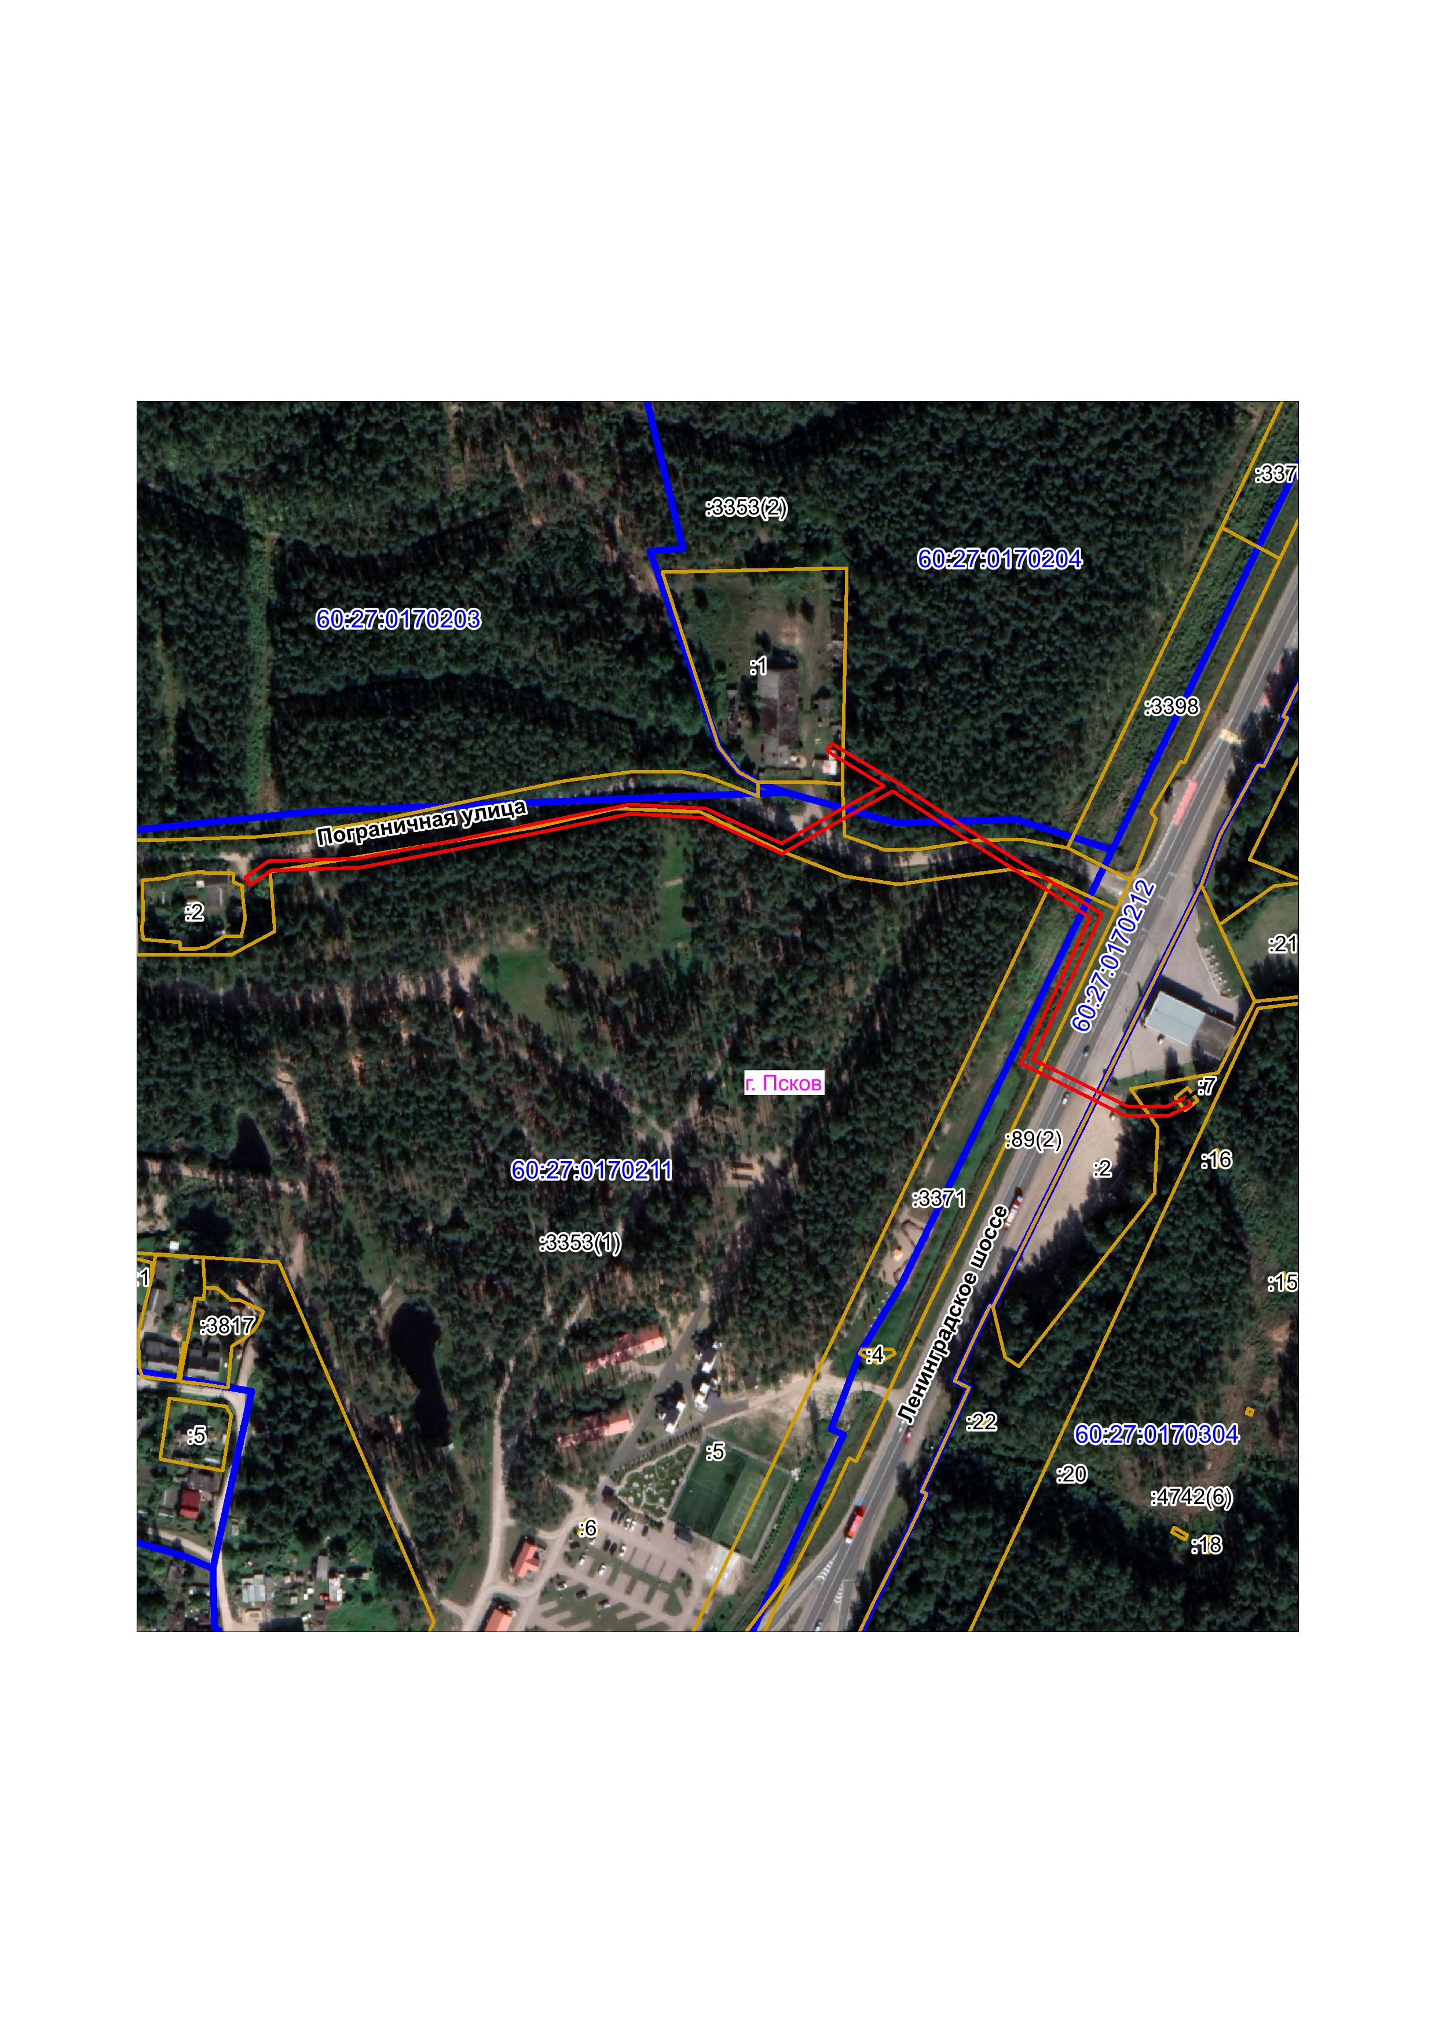
Масштаб 1:3000
Граница публичного сервитута

Используемые условные знаки и обозначения:

Каталог координат:

ВЛ-0,4 кВ №1 от ТП №292
Номер угла | X, м | Y, м | Средняя квадратическая погрешность характерной точки
1 | 499371,56 | 1278321,30 | 0,1
2 | 499378,72 | 1278331,54 | 0,1
3 | 499379,93 | 1278371,12 | 0,1
4 | 499388,04 | 1278413,34 | 0,1
5 | 499395,68 | 1278451,34 | 0,1
6 | 499403,58 | 1278489,88 | 0,1
7 | 499401,88 | 1278523,26 | 0,1
8 | 499386,62 | 1278556,58 | 0,1
9 | 499400,78 | 1278581,46 | 0,1
10 | 499411,89 | 1278601,53 | 0,1
11 | 499427,04 | 1278576,67 | 0,1
12 | 499430,46 | 1278578,75 | 0,1
13 | 499413,49 | 1278606,58 | 0,1
14 | 499392,19 | 1278639,13 | 0,1
15 | 499372,86 | 1278669,88 | 0,1
16 | 499355,62 | 1278697,01 | 0,1
17 | 499319,00 | 1278679,80 | 0,1
18 | 499291,88 | 1278666,88 | 0,1
19 | 499288,12 | 1278674,64 | 0,1
20 | 499271,26 | 1278708,26 | 0,1
21 | 499271,08 | 1278725,30 | 0,1
22 | 499275,37 | 1278734,47 | 0,1
23 | 499271,75 | 1278736,17 | 0,1
24 | 499267,08 | 1278726,16 | 0,1
25 | 499267,26 | 1278707,30 | 0,1
26 | 499284,54 | 1278672,88 | 0,1
27 | 499290,00 | 1278661,54 | 0,1
28 | 499320,72 | 1278676,18 | 0,1
29 | 499354,14 | 1278691,89 | 0,1
30 | 499369,48 | 1278667,74 | 0,1
31 | 499388,83 | 1278636,97 | 0,1
32 | 499409,47 | 1278605,43 | 0,1
33 | 499397,30 | 1278583,42 | 0,1
34 | 499382,14 | 1278556,78 | 0,1
35 | 499397,92 | 1278522,30 | 0,1
36 | 499399,56 | 1278490,18 | 0,1
37 | 499391,76 | 1278452,14 | 0,1
38 | 499384,12 | 1278414,12 | 0,1
39 | 499375,95 | 1278371,56 | 0,1
40 | 499374,75 | 1278332,81 | 0,1
41 | 499368,26 | 1278323,56 | 0,1
1 | 499371,56 | 1278321,30 | 0,1

Глава Администрации
города Пскова Б.А. Елкин

